Cepheidenmethode
Hintergrund: Mithilfe der trigonometrischen Parallaxe kann man nur Entfernungen zu etwa einer Milliarde Sternen in der Milchstraße messen. Für alle anderen ist die Parallaxe unmessbar klein. Um größere Entfernungen zu messen, bedient man sich des Entfernungsmoduls. Kennt man die absolute Helligkeit eines Sterns, kann man mit dieser seine Entfernung berechnen. Die Cepheiden, eine Klasse helligkeitsveränderlicher Sterne, erlauben es, aus der Periodendauer ihrer Helligkeitsschwankung ihre absolute Helligkeit zu bestimmen. Damit soll im Folgenden die Entfernung der kleinen Magellanschen Wolke bestimmt werden.
Aufgabe 1: Selbst messen
Bestimmen Sie mithilfe der untenstehenden Diagramme den Mittelwert der scheinbaren Helligkeit sowie die Periodendauer des Pulsationsprozesses der vier Cepheiden. Berechnen Sie zudem den dekadischen Logarithmus der Periodendauern.
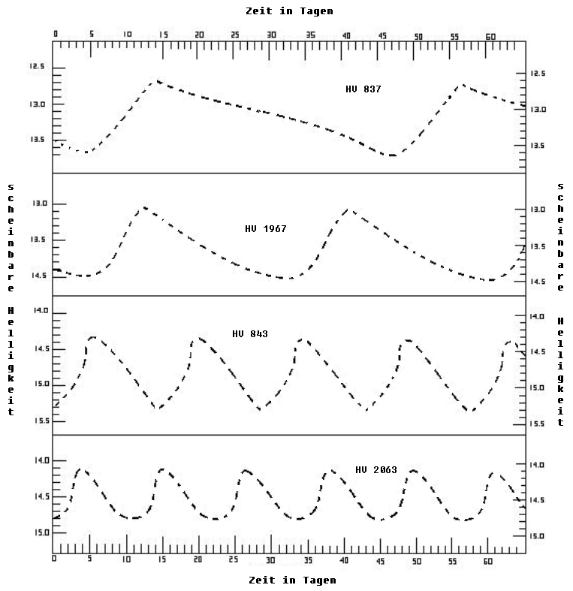
Zeichnung der Lichtkurven für vier Cepheiden, E. Malz, nach H. Arp

Aufgabe 2: Diagramm befüllen
Tragen Sie die Werte aus Aufgabe 1 sowie die Werte aus der nachfolgenden Tabelle in das Diagramm auf der nächsten Seite ein. Die scheinbare Helligkeitsskala befindet sich auf der linken Seite. Es ergibt sich als Graph in diesem Diagramm eine Gerade, wobei die Streuung aufgrund der Messungenauigkeit groß ist. Zeichnen Sie eine passende Ausgleichsgerade ein.
Aufgabe 3: Eichung
Mithilfe von Cepheiden aus der Milchstraße, deren absolute Helligkeit man bei bekannter Entfernung (Parallaxenmethode) bestimmen kann, erhält man folgende Eichfunktion für den Zusammenhang zwischen der Periodendauer$T$ und der absoluten Helligkeit:
$M[mag]=-2,81∙\log_{10}{(T\left[d\right])}-1,43$
Bestimmen Sie für zwei Werte von $\log_{10}{(T)}$ die absolute Helligkeit gemäß dieser Eichung. Tragen Sie die Punkte in das Diagramm ein (rechte Skala!) und zeichnen Sie eine Gerade durch diese. Sie sollte etwa parallel zur Ausgleichsgeraden durch die Messpunkte liegen.
HV | 2019 | 2035 | 844 | 2046 | 1809 | 1987 | 1825 | 1909 | 1945
$$\log_{10}{(T)}$$ | 0,21 | 0,30 | 0,35 | 0,41 | 0,45 | 0,50 | 0,63 | 0,70 | 0,81
$$m$$ | 16,9 | 16,7 | 16,7 | 16,6 | 16,5 | 16,2 | 15,8 | 15,5 | 15,4

HV | 1764 | 2060 | 1873 | 822 | 847 | 840 | 837 | 1877 | 11157
$$\log_{10}{(T)}$$ | 0,90 | 1,01 | 1,11 | 1,22 | 1,43 | 1,52 | 1,63 | 1,70 | 1,84
$$m$$ | 15,5 | 14,4 | 14,8 | 14,5 | 13,9 | 13,5 | 13,2 | 13,2 | 12,9

Aufgabe 4: Entfernungsbestimmung
Der vertikale Abstand der beiden Geraden ist gerade das Entfernungsmodul $m-M$, mit dem Sie nun die Entfernung der kleinen Magellanschen Wolke wie üblich berechnen können.
$m-M=-5+5∙\log_{10}{(r)}$ → $r={10}^{\frac{m-M+5}{5}}$
Der Abstand gemäß den hier angegebenen Messwerten beträgt also $r=$
Zum Vergleich: Der Literaturwert beträgt circa 64 kpc.

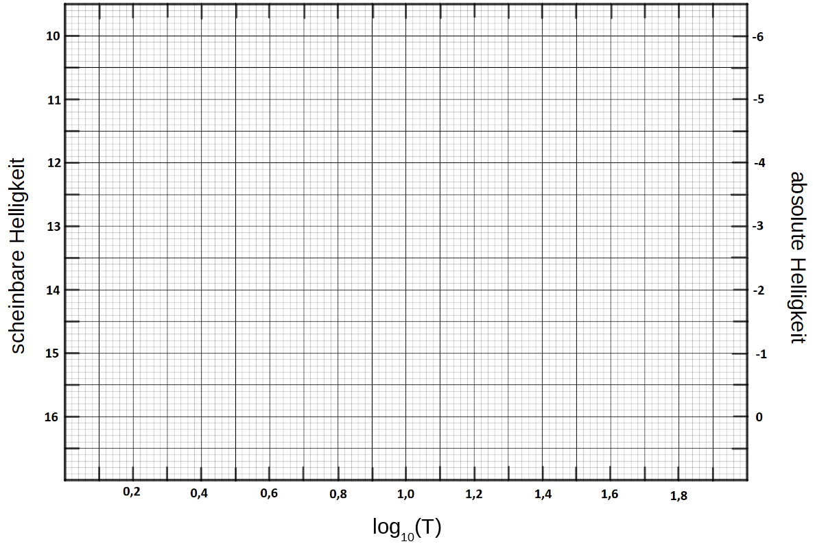
Grafik: E. Malz

